随州市红十字会2025年度部门决算

目 录

第一部分 随州市红十字会概况
一、部门主要职责
二、机构设置情况
第二部分 随州市红十字会2025年度部门决算表
一、收入支出决算总表
二、收入决算表
三、支出决算表
四、财政拨款收入支出决算总表
五、一般公共预算财政拨款支出决算表
六、一般公共预算财政拨款基本支出决算明细表
七、政府性基金预算财政拨款收入支出决算表
八、国有资本经营预算财政拨款支出决算表
九、财政拨款“三公”经费支出决算表
第三部分 随州市红十字会2025年度部门决算情况说明
一、收入支出决算总体情况说明
二、收入决算情况说明
三、支出决算情况说明
四、财政拨款收入支出决算总体情况说明
五、一般公共预算财政拨款支出决算情况说明
六、一般公共预算财政拨款基本支出决算情况说明
七、政府性基金预算财政拨款收入支出决算情况说明
八、国有资本经营预算财政拨款支出决算情况说明
九、财政拨款“三公”经费支出决算情况说明
十、机关运行经费支出说明
十一、政府采购支出说明
十二、国有资产占用情况说明
十三、预算绩效情况说明
十四、专项支出、转移支付支出情况说明
第四部分 其他需要说明的情况
第五部分 名词解释
第六部分 附件

第一部分 随州市红十字会概况

一、部门主要职责
（一）开展救援、救灾的相关工作，建立红十字应急救援体系；
（二）开展应急救护培训，普及应急救护、防灾避险和卫生健康知识，组织志愿者参与现场救护；
（三）参与、推动无偿献血、遗体和人体器官捐献工作，参与开展造血干细胞捐献的相关工作；
（四）组织开展红十字志愿服务、红十字青少年工作；
（五）协助人民政府开展与其职责相关的其他人道主义服务活动。
二、机构设置情况
市红十字会机关内设3个科级机构：办公室（组织宣传部）、事业发展部、监事会工作部。核定参公管理事业编制5名，实有在职在编人员5人。

第二部分 随州市红十字会2025年度部门决算表

一、收入支出决算总表

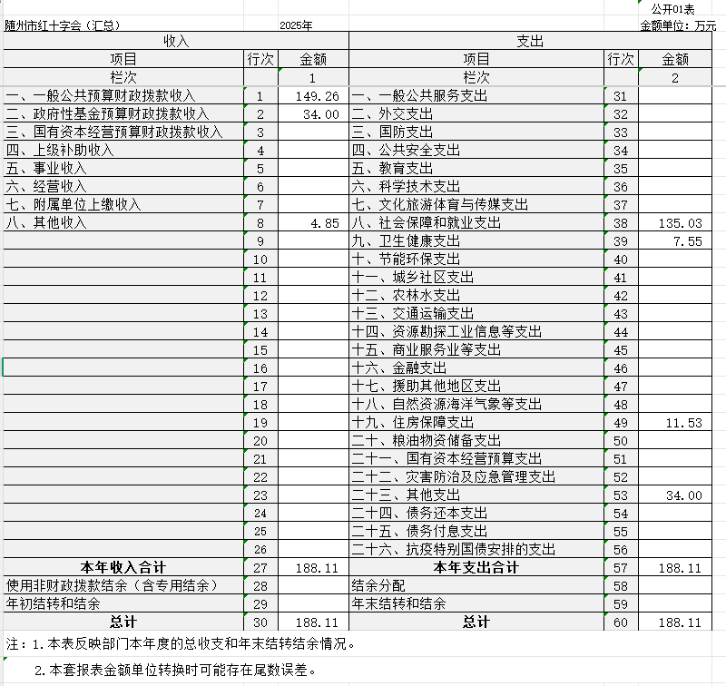

二、收入决算表
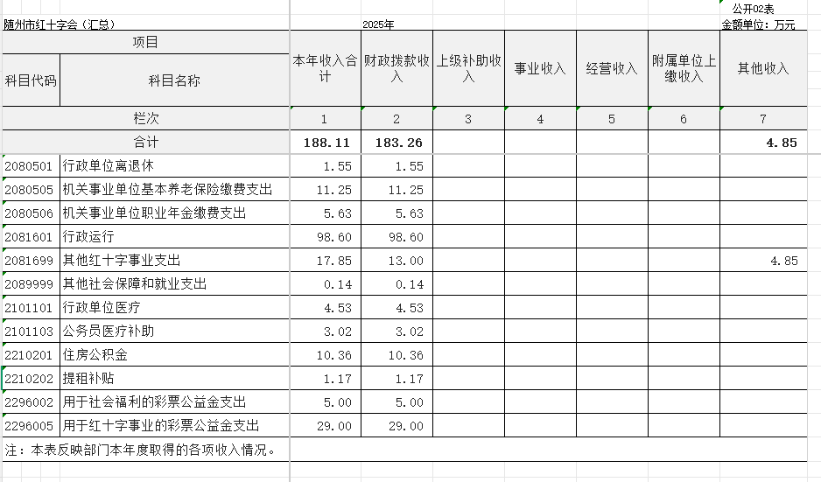
三、支出决算表
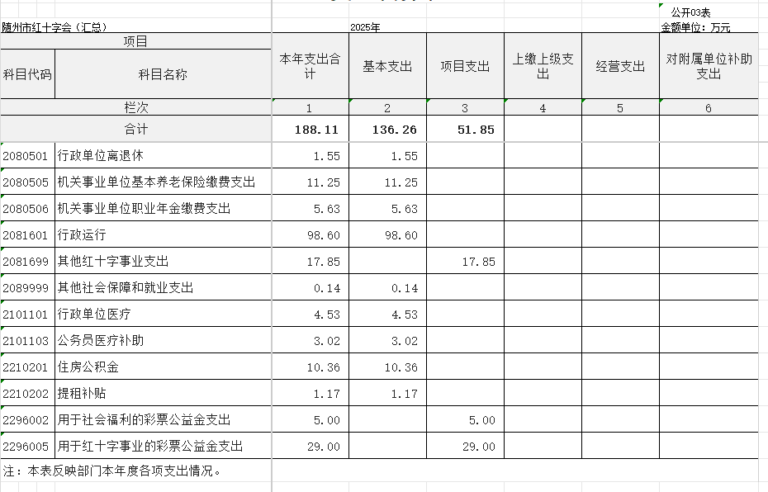
四、财政拨款收入支出决算总表
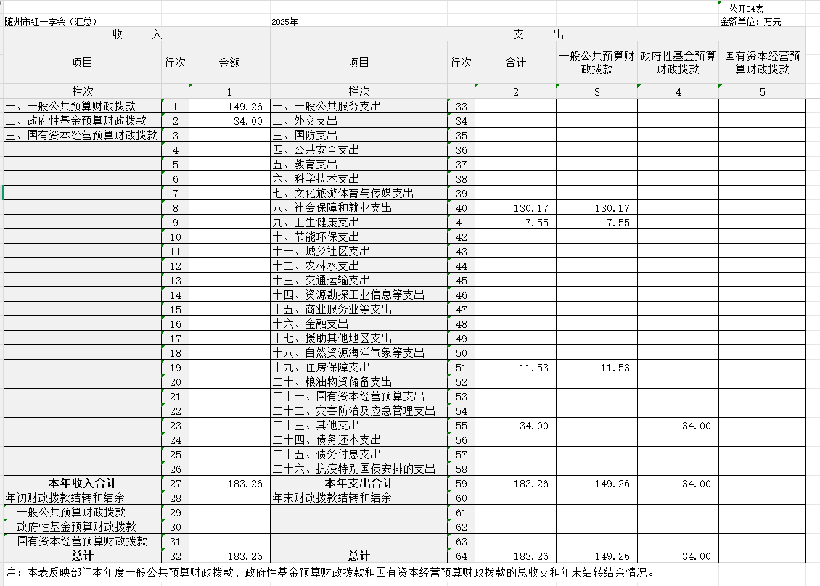五、一般公共预算财政拨款支出决算表
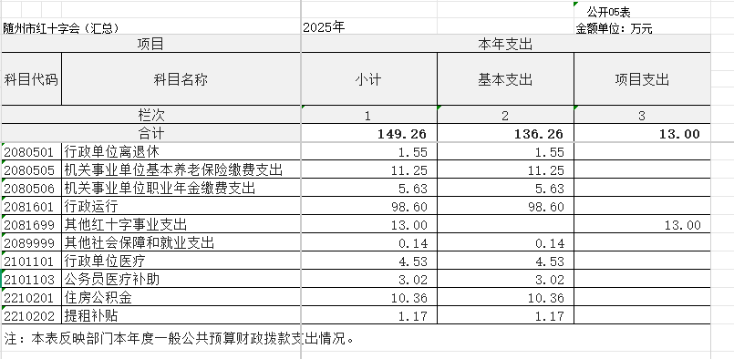
六、一般公共预算财政拨款基本支出决算明细表
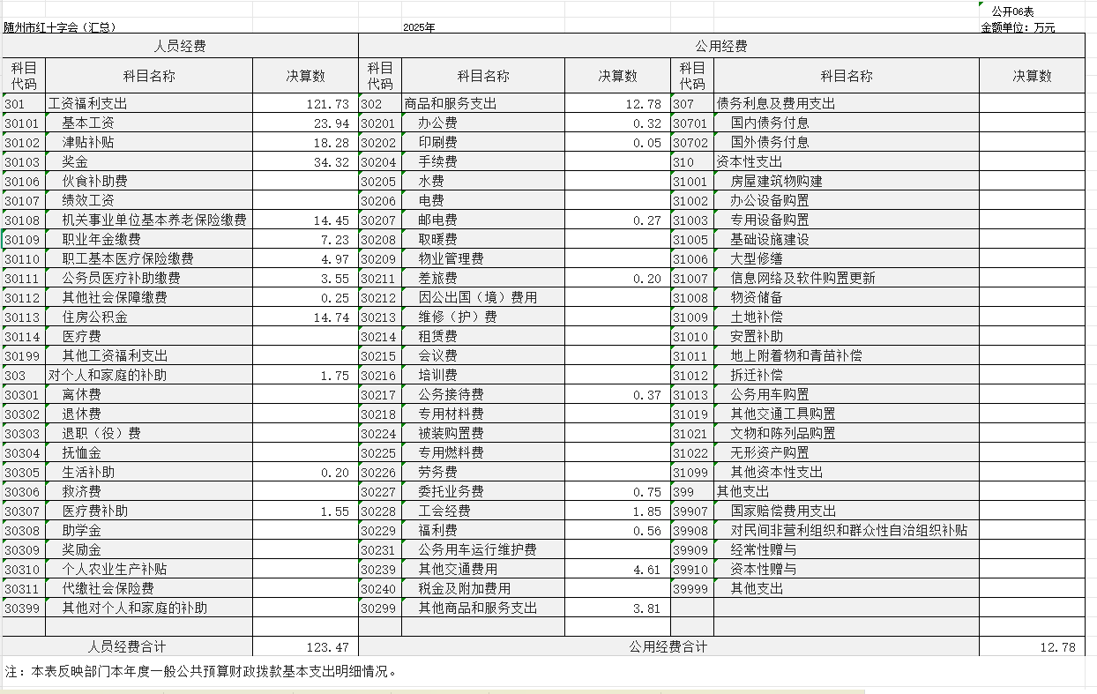
七、政府性基金预算财政拨款收入支出决算表
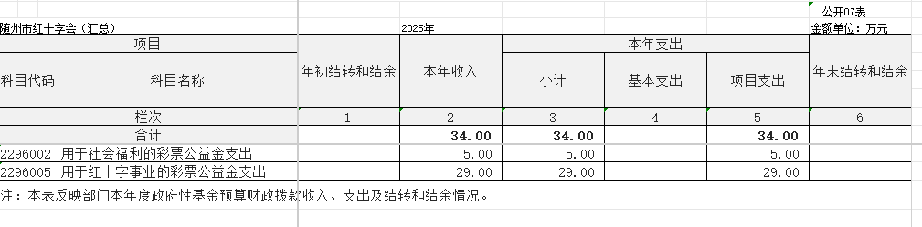八、国有资本经营预算财政拨款支出决算表
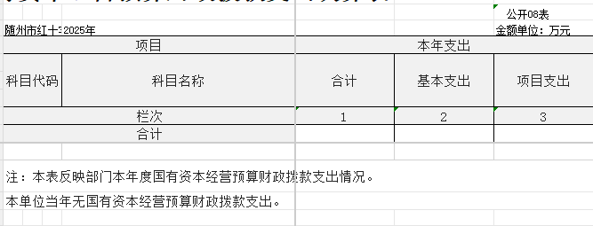
九、财政拨款“三公”经费支出决算表
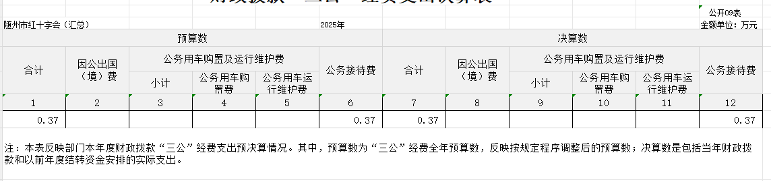

第三部分 随州市红十字会2025年度部门决算情况说明

一、收入支出决算总体情况说明
2025年度收、支总计均为188.11万元。与2024年度相比，收、支总计减少71.11万元，下降27.43%。主要原因是省红十字会下拨用于红十字事业的彩票公益金减少。
图1：收、支决算总计变动情况
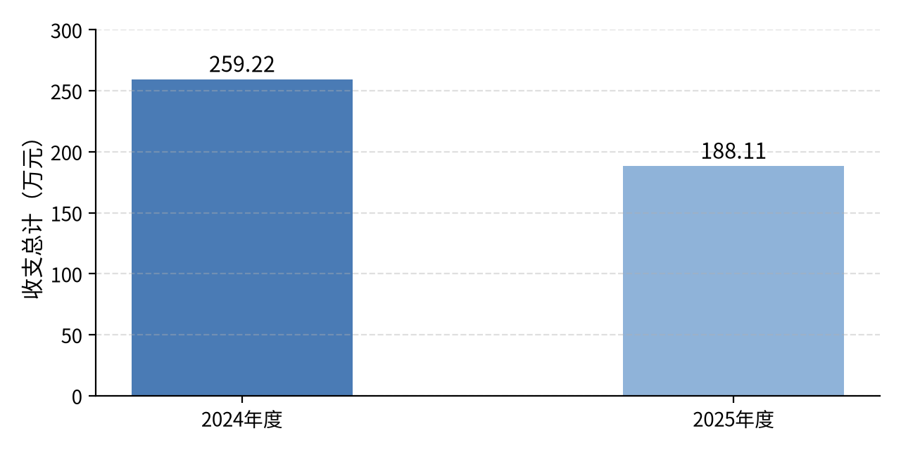
二、收入决算情况说明
2025年度收入合计188.11万元，与2024年度相比，收入合计减少70.93万元，下降27.38%。其中：财政拨款收入183.26万元，占本年收入97.42%；上级补助收入0万元，占本年收入0%；事业收入0万元，占本年收入0%；经营收入0万元，占本年收入0%；附属单位上缴收入0万元，占本年收入0%；其他收入4.85万元，占本年收入2.58%。

图2：收入决算结构
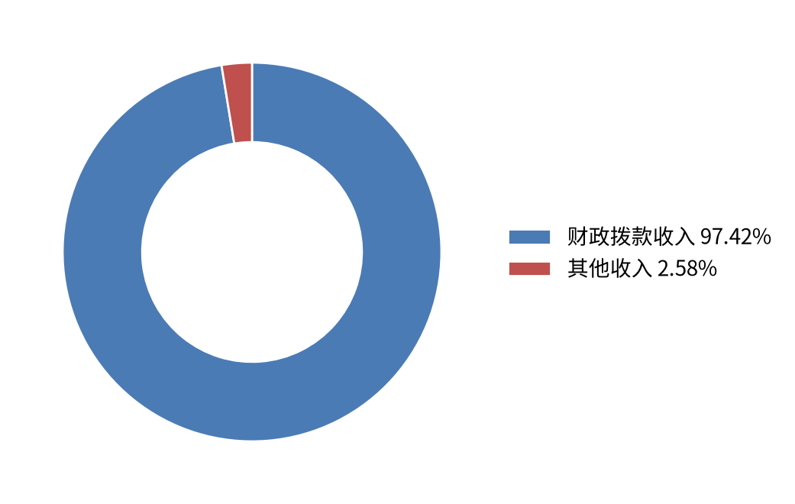
三、支出决算情况说明
2025年度支出合计188.11万元，与2024年度相比，支出合计减少71.11万元，下降27.43%。其中：基本支出136.26万元，占本年支出72.44%；项目支出51.85万元，占本年支出27.56%；上缴上级支出0万元，占本年支出0%；经营支出0万元，占本年支出0%；对附属单位补助支出0万元，占本年支出0%。
图3：支出决算结构
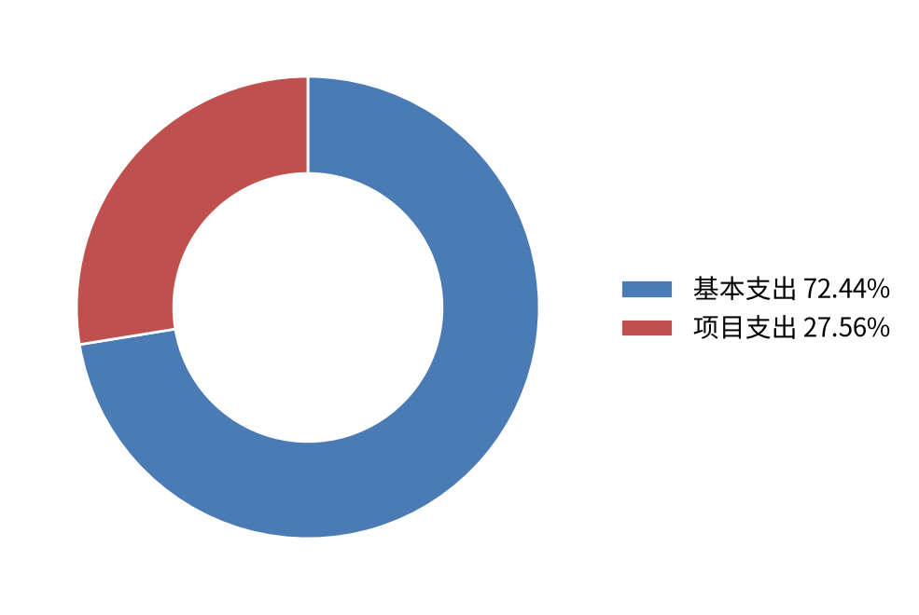

四、财政拨款收入支出决算总体情况说明
2025年度财政拨款收、支总计均为183.26万元。与2024年度相比，财政拨款收、支总计减少74.13万元，下降28.8%。主要原因是省红十字会下拨用于红十字事业的彩票公益金减少。
2025年度财政拨款收入中，一般公共预算财政拨款收入149.26万元，比2024年度决算数增加1.05万元，增加主要原因是人员增资。政府性基金预算财政拨款收入34万元，比2024年度决算数减少75万元，减少主要原因是省红十字会下拨用于红十字事业的彩票公益金减少。国有资本经营预算财政拨款收入0万元，与2024年度决算数持平。
图4：财政拨款收、支决算总计变动情况
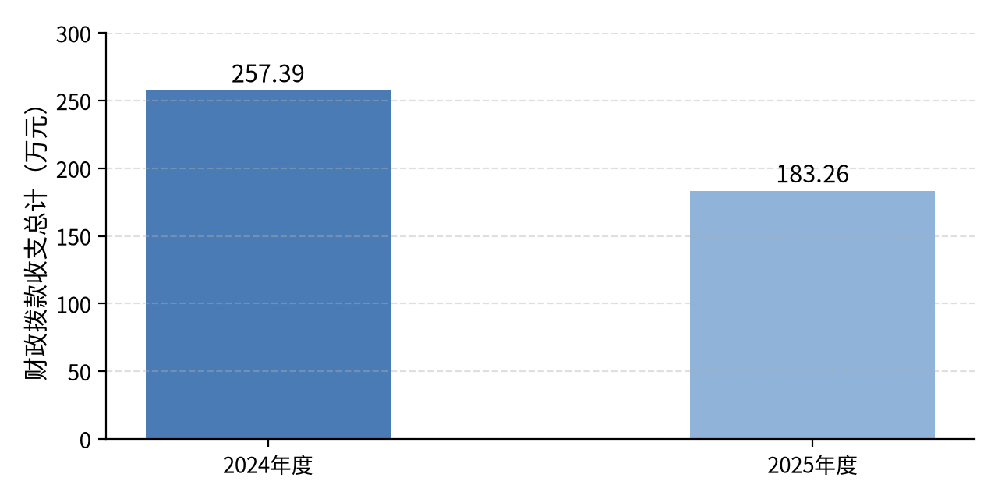
五、一般公共预算财政拨款支出决算情况说明
（一）一般公共预算财政拨款支出决算总体情况。
2025年度一般公共预算财政拨款支出149.26万元，占本年支出合计的79.35%。与2024年度相比，一般公共预算财政拨款支出增加0.87万元，增长0.59%，主要原因是人员增资。
（二）一般公共预算财政拨款支出决算结构情况。
2025年度一般公共预算财政拨款支出149.26万元，主要用于以下方面：
1.社会保障和就业支出类支出130.17万元，占87.21%。主要是用于单位人员工资及日常办公开支。
2.卫生健康支出类支出7.55万元，占5.06%。主要是用于单位医疗保险缴费。
3.住房保障支出类支出11.53万元，占7.72%。主要是用于单位住房公积金缴纳。
（三）一般公共预算财政拨款支出决算具体情况。
2025年度一般公共预算财政拨款支出年初预算为149.26万元，支出决算为149.26万元，完成年初预算的100%。其中：
1.社会保障和就业支出具体包括：
（1）社会保障和就业支出行政事业单位养老支出机关事业单位基本养老保险缴费支出年初预算为11.25万元，支出决算为11.25万元，完成年初预算的100%。
（2）社会保障和就业支出行政事业单位养老支出机关事业单位职业年金缴费支出年初预算为5.63万元，支出决算为5.63万元，完成年初预算的100%。
（3）社会保障和就业支出行政运行年初预算为98.6万元，支出决算为98.6万元，完成年初预算的100%。
（4）社会保障和就业支出其他红十字事业支出年初预算为13万元，支出决算为13万元，完成年初预算的100%。
（5）社会保障和就业支出其他社会保障和就业支出年初预算为0.14万元，支出决算为0.14万元，完成年初预算的100%。
2.卫生健康支出具体包括：
（1）卫生健康支出行政事业单位医疗行政单位医疗年初预算为4.53万元，支出决算为4.53万元，完成年初预算的100%。
（2）卫生健康支出行政事业单位医疗公务员医疗补助年初预算为3.02万元，支出决算为3.02万元，完成年初预算的100%。
3.住房保障支出具体包括：
（1）住房保障支出住房改革支出住房公积金年初预算为10.36万元，支出决算为10.36万元，完成年初预算的100%。
（2）住房保障支出住房改革支出提租补贴年初预算为1.17万元，支出决算为1.17万元，完成年初预算的100%。
六、一般公共预算财政拨款基本支出决算情况说明
2025年度一般公共预算财政拨款基本支出136.26万元，其中：
人员经费123.47万元，主要包括：基本工资23.94万元、津贴补贴18.28万元、奖金34.32万元、机关事业单位基本养老保险缴费14.45万元、职业年金缴费7.23万元、职工基本医疗保险缴费4.97万元、公务员医疗补助缴费3.55万元、其他社会保障缴费0.25万元、住房公积金14.74万元。对个人和家庭的补助1.75万元，其中：生活补助0.2万元、医疗费补助1.55万元。
公用经费12.78万元，主要包括：办公费0.32万元、印刷费0.05万元、邮电费0.27万元、差旅费0.2万元、公务接待费0.37万元、委托业务费0.75万元、工会经费1.85万元、福利费0.56万元、其他交通费用4.61万元、其他商品和服务支出3.81万元。
七、政府性基金预算财政拨款收入支出决算情况说明
2025年度政府性基金预算财政拨款年初结转和结余0万元，本年收入34万元，本年支出34万元，年末结转和结余0万元。具体支出情况为：
1.其他支出类支出决算为34万元。其中：用于社会福利的彩票公益金支出决算为5万元；用于红十字事业的彩票公益金支出决算为29万元，主要为省红十字会下拨红十字事业的彩票公益金，用于应急救护培训基地建设、应急救护员培训、红十字水上救援队建设等方面支出。
八、国有资本经营预算财政拨款支出决算情况说明
本单位2025年度无国有资本经营预算财政拨款支出。
九、财政拨款“三公”经费支出决算情况说明
（一）“三公”经费财政拨款支出决算总体情况说明
2025年度“三公”经费财政拨款支出全年预算为0.37万元，支出决算为0.37万元，完成全年预算的100%。较上年减少0.13万元，下降26%。
（二）“三公”经费财政拨款支出决算具体情况说明。
1.因公出国（境）费预算为0万元，支出决算为0万元，完成预算的0%。较上年增加（减少）0万元，增长（下降）0%。主要原因：本单位本年度无因公出国（境）费支出。
2.公务用车购置及运行费预算为0万元，支出决算为0万元，完成预算的0%；较上年增加（减少）0万元，增长（下降）0%。主要原因：本单位无公务用车，无公务用车购置及运行费。
3.公务接待费全年预算为0.37万元，支出决算为0.37万元，完成全年预算的100%，较上年减少0.13万元。其中：国内公务接待支出0.37万元，主要是接待省红十字会领导开展检查、督导工作。2025年共接待国内来访团组××个，××人次（不包括陪同人员）。
十、机关运行经费支出说明
本部门2025年度机关运行经费支出12.78万元，比上年决算数11.73万元增加1.05万元，增长8.95%，比上年增加主要原因是：单位年度业务量相对增加、开展红十字人道服务活动支出增加。比年初预算数××万元减少××万元，下降××%，主要原因是：压减开支，落实“过紧日子”要求。
十一、政府采购支出说明
本部门2025年度政府采购支出总额0万元。
十二、国有资产占用情况说明
截至2025年12月31日，随州市红十字会共有车辆0辆，单位价值100万元以上设备0台（套）。
十三、预算绩效情况说明
（一）预算绩效管理工作开展情况。
根据预算绩效管理要求，本单位组织对2025年度一般公共预算项目支出全面开展绩效自评，共涉及项目2个，资金18万元，占一般公共预算项目支出总额的100%。从评价情况来看，项目立项目标明确，立项依据充分，项目申报、批复等程序完备、合理合规，资金使用不存在截留、挪用、虚列支出等情况。
组织开展部门整体支出绩效评价，从评价情况来看，2025年度单位整体支出绩效得分99分，评价结果等级为好。我单位严格执行财务管理的各项制度，确保各项经费支出合理合规，保障了2025年整体绩效目标的顺利实现。
（二）部门决算中项目绩效自评结果。
本部门今年在部门决算中反映所有项目绩效自评结果。
红十字事业发展项目绩效自评综述：项目全年预算数为15万元，执行数为15万元，完成预算100％。主要产出和效益：一是深入开展应急救护培训工作，全年共完成救护员培训5463人，完成宣传普及培训5.62万人次。利用“红十字博爱周”、“数字公益节”线上募捐筹资活动，募集资金30余万元，采购27台AED安装在市内公共场所。通过多种渠道，积极宣传公共场所放置AED的重要作用，大力开展应急救护培训，普及急救知识和AED操作技能，提高全民急救知识和技能。二是全年完成人体器官捐献志愿登记1404人次，实现捐献案例6例。积极开展造血干细胞捐献宣传，完成277人份造血干细胞血样采集和信息录入工作，成功捐献造血干细胞3例。积极参与、推动无偿献血工作，全市完成无偿献血9.64吨。三是切实加大人道救助力度。在春节元旦期间全市共投入资金27.8万元，扎实开展“红十字博爱送万家”项目，其中发放家庭包451个、慰问箱40个、健康包1100个，大米、食用油等生活物资100余件，发放慰问金5万元，其中市本级发放金额3万元。入户走访社区困难家庭540户，慰问2160人。依托“小天使基金”和“天使阳光基金”等大病救助项目，为白血病、先心病患儿家庭增强救助实力，全年审核上报20例。四是努力提升备灾能力。制定完善了红十字会备灾救灾预案。积极开展“5·12”全国防灾减灾日宣传活动，深入街头社区向社区居民宣传防灾减灾知识，演示心肺复苏技能，提供健康义诊服务。
发现的问题及原因：社会各界对红十字会和《红十字会法》的认知度不高，《红十字会法》规定的宗旨难以体现，职责难以落实。原因是各级红十字会机构不健全，人员不到位，宣传力度不大。
下一步改进措施：一是树立绩效管理理念，大力推进绩效管理工作。二是明确绩效长期目标与年度目标，建立完善绩效指标体系，合理确定绩效目标值。三是将绩效工作与市委、市政府绩效管理考核等其他工作结合起来。
（三）绩效评价结果应用情况。
部门绩效评价结果应用情况。市红十字会计划对项目绩效目标进一步细化、量化，形成相互间可独立考核、科学合理的项目绩效指标。健全预算绩效目标、绩效评价、结果应用的全过程的绩效管理制度体系，针对各项目具体细化绩效指标及年度目标，建立绩效指标项目库管理，严格落实绩效问责机制。
部门绩效评价结果拟应用情况。市红十字会拟建立项目预期绩效目标申报制，明确项目预期绩效目标的具体申报要求，加强对部门项目预期绩效目标的审核，合理安排项目所需资金，逐步建立和健全项目预期绩效目标申报制度，提高项目资金的有效性。建立评价结果在部门预算执行中的激励与约束机制，对被评价项目绩效情况、完成程度和存在问题及建议加以综合分析，确定后续资金是否继续执行。
十四、专项支出、转移支付支出情况说明
财政专项支出、专项转移支付支出的部门（单位）参照部门预算公开的范围、体例和内容进行公开。

第四部分 其他需要说明的情况
无
第五部分 名词解释
（一）一般公共预算财政拨款收入：指省级财政一般公共预算当年拨付的资金。
（二）政府性基金预算财政拨款收入：指省级财政政府性基金预算当年拨付的资金。
（三）国有资本经营预算财政拨款收入：指省级财政国有资本经营预算当年拨付的资金。
（四）上级补助收入：指从事业单位主管部门和上级单位取得的非财政补助收入。
（五）事业收入：指事业单位开展专业业务活动及其辅助活动取得的收入。
（六）经营收入：指事业单位在专业业务活动及其辅助活动之外开展非独立核算经营活动取得的收入。
（七）其他收入：指单位取得的除上述“一般公共预算财政拨款收入”、“政府性基金预算财政拨款收入”、“国有资本经营预算财政拨款收入”、“上级补助收入”、“事业收入”、“经营收入”等收入以外的各项收入。
（八）使用非财政拨款结余（含专用结余）：指事业单位按照预算管理要求使用非财政拨款结余弥补收支差额的金额，以及使用专用结余安排支出的金额。
（九）年初结转和结余：指单位以前年度尚未完成、结转到本年仍按原规定用途继续使用的资金，或项目已完成等产生的结余资金。
（十）本部门使用的支出功能分类科目（到项级）：详见本报告第二部分《收入支出决算总表》《收入决算表》《支出决算表》所列支出功能分类科目。
（十一）结余分配：指事业单位按照会计制度规定缴纳的企业所得税、提取的专用结余以及转入非财政拨款结余的金额等。
（十二）年末结转和结余：指单位按有关规定结转到下年或以后年度继续使用的资金，或项目已完成等产生的结余资金。
（十三）基本支出：指为保障机构正常运转、完成日常工作任务而发生的人员支出和公用支出。
（十四）项目支出：指在基本支出之外为完成特定行政任务或事业发展目标所发生的支出。
（十五）经营支出：指事业单位在专业活动及辅助活动之外开展非独立核算经营活动发生的支出。
（十六）“三公”经费：纳入省级财政预决算管理的“三公”经费，是指省直部门用财政拨款安排的因公出国（境）费、公务用车购置及运行费和公务接待费。其中，因公出国（境）费反映单位公务出国（境）的国际旅费、国外城市间交通费、住宿费、伙食费、培训费、公杂费等支出；公务用车购置及运行费反映单位公务用车购置支出（含车辆购置税、牌照费）及燃料费、维修费、过桥过路费、保险费、安全奖励费用等支出；公务接待费反映单位按规定开支的各类公务接待（含外宾接待）费用。
（十七）机关运行经费：指为保障行政单位（包括参照公务员法管理的事业单位）运行用于购买货物和服务的各项资金，包括办公费、印刷费、邮电费、差旅费、会议费、福利费、日常维修费、专用材料及一般设备购置费、办公用房水电费、办公用房取暖费、办公用房物业管理费、公务用车运行维护费以及其他费用。
（十八）其他专用名词。
无

第六部分 附件

2025年度随州市红十字会整体绩效评价自评表

单位名称 |  | 随州市红十字会
基本支出总额 |  | 136.26 |  |  |  | 项目支出总额 | 51.85
年度目标 |  | 1.储备救助物资；2.开展应急救护宣传普及，组织开展初级救护员培训，组织救护师资培训工作；3.开展人道主义救助工作；4.进行募捐活动，依法接受捐赠；5.参与器官和遗体捐献工作；6.参与宣传无偿献血、造血干细胞捐献宣传工作；7.开展社会服务、社区红十字服务及红十字青少年活动。
度效标  年绩指 | 一级指标 | 二级指标 | 三级指标 |  | 指标  分类 | 年初目标值(A) | 实际完成值(B) | 得分
度效标  年绩指 | 运行成本 | 公用经费控制（3分） | 公用经费控制率（3分） |  | 定性 | ≤100％ | 100％ | 3
度效标  年绩指 | 运行成本 | 在职人员控制（2分） | 在职人员控制率（2分） |  | 定性 | ≤100％ | 100％ | 2
度效标  年绩指 | 运行成本 | 项目支出成本控制（3分） | 会议费控制率（1分） |  | 定性 | ≤0％ | 0％ | 1
度效标  年绩指 | 运行成本 | 项目支出成本控制（3分） | “三公经费”变动率（2分） |  | 定性 | ≤0％ | 0％ | 2
度效标  年绩指 | 管理  效率 | 战略管理  （2分） | 中长期规划相符性（1分） |  | 定性 | 相符 | 相符 | 1
度效标  年绩指 | 管理  效率 | 战略管理  （2分） | 工作计划健全性（1分） |  | 定性 | 健全 | 健全 | 1
度效标  年绩指 | 管理  效率 | 预算编制  （4分） | 预算编制科学性（1分） |  | 定性 | 科学 | 科学 | 1
度效标  年绩指 | 管理  效率 | 预算编制  （4分） | 预算编制合理性（1分） |  | 定性 | 合理 | 合理 | 1
度效标  年绩指 | 管理  效率 | 预算编制  （4分） | 立项规范性（1分） |  | 定性 | 规范 | 规范 | 1
度效标  年绩指 | 管理  效率 | 预算编制  （4分） | 预算调整率（1分） |  | 定性 | 合规 | 合规 | 1
度效标  年绩指 | 管理  效率 | 预算执行  （5分） | 预算执行率（2分） |  | 定性 | 98％ | 100％ | 2
度效标  年绩指 | 管理  效率 | 预算执行  （5分） | 结转结余率（1分） |  | 定性 | 0％ | 0％ | 1
度效标  年绩指 | 管理  效率 | 预算执行  （5分） | 政府采购执行率（1分） |  | 定性 | 100％ | 100％ | 1
度效标  年绩指 | 管理  效率 | 预算执行  （5分） | 非税收入预算完成率（1分） |  | 定性 | 无 | 无 | 1
 | 管理  效率 | 绩效管理  （5分） | 事前绩效评估完成率（1分） |  | 定性 | 100％ | 100％ | 1
 | 管理  效率 | 绩效管理  （5分） | 绩效目标合理性（1分） |  | 定性 | 合理 | 合理 | 1
 | 管理  效率 | 绩效管理  （5分） | 绩效监控开展率（1分） |  | 定性 | 100％ | 100％ | 1
 | 管理  效率 | 绩效管理  （5分） | 绩效评价覆盖率（1分） |  | 定性 | 100％ | 100％ | 1
 | 管理  效率 | 绩效管理  （5分） | 评价结果应用率（1分） |  | 定性 | 100％ | 100％ | 1
 | 管理  效率 | 资产管理  （2分） | 资产管理制度健全性（1分） |  | 定性 | 健全 | 健全 | 1
 | 管理  效率 | 资产管理  （2分） | 资产管理规范性（1分） |  | 定性 | 规范 | 规范 | 1
 | 管理  效率 | 财务管理  （4分） | 财务管理制度健全性（1分） |  | 定性 | 健全 | 健全 | 1
 | 管理  效率 | 财务管理  （4分） | 会计核算规范性（1分） |  | 定性 | 规范 | 规范 | 1
 | 管理  效率 | 财务管理  （4分） | 资金使用合规性（2分） |  | 定性 | 合规 | 合规 | 2
 | 履职效能 | 核心业务产出1 |  | 培训的救护员人数 | 定性 | ≥4000人 | 4806人 | 15
 | 履职效能 | 核心业务产出2 |  | 人体器官捐献案例完成数量 | 定性 | 5 | 9 | 15
 | 社会效应 | 经济效益 |  | 募集捐赠款物（万元） | 定性 | 100 | 500 | 15
 | 社会效应 | 社会效益 |  | 宣传红十字知识活动次数 | 定性 | 10 | 10 | 15
 | 可持续发  展能力  （6分） | 体制机制改革  （2分） |  | 服务体制改革成效（1分） | 定性 | 良好 | 良好 | 1
 | 可持续发  展能力  （6分） |  |  | 行政管理体制改革成效（1分） | 定性 | 良好 | 良好 | 1
 | 可持续发  展能力  （6分） | 人才支撑  （2分） |  | 业务学习与培训完成率（0.5分） | 定性 | 100％ | 100％ | 0.5
 | 可持续发  展能力  （6分） |  |  | 干部队伍体系建设规划情况  （0.5分） | 定性 | 良好 | 良好 | 0.5
 | 可持续发  展能力  （6分） |  |  | 高学高层次  人才储备率（1分） | 定性 | 良好 | 良好 | 1
 | 可持续发  展能力  （6分） | 科技支撑  （2分） |  | 信息化建设情况  （1分） | 定性 | 良好 | 良好 | 2
 | 满意度  （4分） | 服务对象满意度（2分） |  |  | 定性 | ＞90％ | 100％ | 2
 | 满意度  （4分） | 联系部门满意度（2分） |  |  | 定性 | ＞95％ | 95％ | 1.5
总分 |  | 99.5分
偏差大或目标未完成原因分析 |  | 完成绩效目标
改进措施及结果  应用方案 |  | 加大项目成效执行力度：一是树立绩效管理理念，大力推进绩效管理工作。二是明确绩效长期目标与年度目标，建立完善绩效指标体系，合理确定绩效目标值。三是将绩效工作与市委、市政府绩效管理考核等其他工作结合起来。四是将项目绩效指标分解到相关科室，明确责权利。五是加强绩效评价结果的运用。六是加强项目过程管理。开展项目实施的监控和统计分析，建立项目全过程绩效跟踪制度，加强进度控制。

